Már kapható az energiahatékony LED EGC1 7"-es fényszóró, amely jóváhagyott tanúsítvánnyal van ellátva

Megérkezett a polcokra az a lámpa, amelyre a terepjárósok régóta vártak. A WESEM vállalat egy vízálló, 4-funkciós fényszóróval bővítette a távolsági lámpák portfólióját, amely teljes mértékben a LED technológiát használja. Mivel több 7 colos lámpával egyenértékű termékről van szó, ez a fényszóró terepjárókon, motorkerékpárokon, valamint amerikai klasszikus autókon is használható.



A lengyel WESEM vállalat folyamatosan bővíti LED-es termékkínálatát. A frankfurti Automechanika autóipari szakkiállításon mutatták be új LED-es EGC1 fényszóróját.

"A terepjárók használói már évek óta érdeklődnek a járműveikhez való LED-es termékkínálatunkról. Azzal, hogy kifejezték elismerésüket az általuk évek óta vásárolt és még mindig használt halogénlámpáink minősége iránt, arra ösztönöztek minket, hogy továbbfejlesszük a járműveikhez szánt LED-lámpák kínálatát. Amint láthatja, ez sikerült. Büszkék vagyunk modern termékeinkre, amelyeket a járművezetők nem félnek használni szélsőséges körülmények között vagy hosszú távú túrákon, ahol a biztonságos és kényelmes vezetéshez megfelelő világítás szükséges"." - mondta Tomasz Hajduk, a WESEM részvényese.

A mai napig a WESEM legnépszerűbb kiegészítő LED-lámpái, amelyeket a terepjárók felhasználói nagyra értékelnek, a következők:
- távolsági lámpák: FERVOR 180, FERVOR 220, CDC3,
- munkalámpák: LEDF, CRV2, CRP1,
- CRK2-AR tolatólámpák.

Most ez a lengyel gyártó egy kivételes újdonságot dobott piacra: egy 4-funkciós beépített LED-es fényszórót, amely 7 colos méretben kapható, ami gyakran megtalálható a járművekben. Ez a modern, alacsony energiafogyasztású fényszóró 4 fényfunkcióval rendelkezik:
- tompított fényszóró - 11 W,
- távolsági fényszóró - 11 W,
- helyzetjelzők - 1,4 W,
- nappali menetfény (DRL) - 5,5 W.
A nappali menetfényeket (DRL) használják a leggyakrabban - ezek mindössze 5,5 W-ot fogyasztanak!
A 17,5-es referenciajelzésű, kb. 270 m-re kiterjedő távolsági fény lehetővé teszi a vezető számára, hogy optimálisan megvilágítsa az előttünk lévő utat, és kényelmes vezetési körülményeket biztosítson. Mivel a fényszóró egyszerre képes távolsági és tompított fényszóró üzemmódban működni (a fényszóró HCR jóváhagyással rendelkezik), a vezető még nagyobb látómezőt élvezhet.

Ez az, amit a fényszórótól elvárhat:
- figyelem a részletekre,
- tartós anyagok,
- masszív kialakítás.

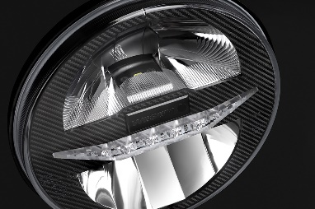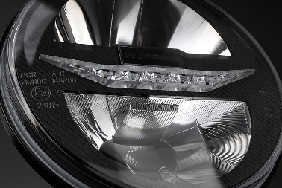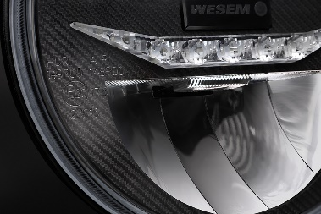

Az EGC1 egy beépített fényszóró, amely számos autómárka számára készült: Jeep Wrangler: TJ (97-06), CJ7 (76-86), JK (07-17), Land Rover Defender (1983 óta), Łada: Niva 2121, Niva 2131, Mazda MX-5 (89-98), Suzuki Samuraj SJ (81-98), Chevrolet Camaro (70-81), Ford Mustang (73-81), Jaguar XJ (68-92) és minden más autó, amelybe 7 colos lámpa illik. A fényszóró a gyárilag kialakított lyukakba vagy helyekre való felszerelésre, illetve a járművön található első mélyedésekbe való beépítésre szolgál.
A fényszóró a közepes árkategórián belül helyezkedik el. Tökéletes alternatívát jelent mind az úttörő új fényszórók, mind az olcsó pótlólámpák számára, amelyek minőségben és minőségben messze elmaradnak a vezető elvárásaitól.

A most piacra dobott fényszóró a következő kóddal rendelkezik:
EGC1.55400

A gyártó szerint idén még további meglepetések várhatók:
"Dolgozunk a sokat várt LED-fényszóró befejezésén. Többféle változatban, különböző fényáramokkal és rögzítési lehetőségekkel lesz elérhető. Reméljük, hogy ma is kellemes meglepetést tudunk okozni a jó világítás kedvelőinek" - összegez Tomasz Hajduk.

Sajtóközlemény: WESEM

